完整示例 项目查询与接口测试 实测记录
执行时间：2026-10-07T08:05:31Z 至 2026-10-07T08:06:32Z
结果：全部通过
前端地址：http://localhost:5173
后端地址：http://127.0.0.1:8001
测试数据范围：允许在隔离测试浏览器登录和查询项目名称；允许读取健康接口，生成和执行独立纯函数 pytest。禁止新建、编辑、删除任何项目、文档、模板、用户或其他业务记录。

项目名称查询无匹配结果
类型：功能测试
计划依据：功能测试章节：登录后在项目页“项目名称”输入不存在的关键字并查询，要求页面停留在 /projects、查询词保留、展示无结果提示与“共 0 个项目”、出现“清除筛选”，上一页/下一页均不可用。登录为前置步骤而非独立用例。
源码依据：frontend/src/views/SignIn.vue 登录表单（label 账号 / label 密码 / 按钮 登录）与 login()/writeSession()+router.replace；frontend/src/views/ProjectsView.vue（约 L1-90）draft.applied、search()、hasFilters 分支文案“没有找到项目/清除筛选”、`共 {{ total }} 个项目`、pageCount=Math.max(1, Math.ceil(total/pageSize)) 与上一页/下一页 disabled 条件
预期结果：URL 为 http://localhost:5173/projects；“项目名称”输入框值仍为 DOCWB-NOMATCH-20261007-6f7bd542；页面显示“没有找到项目”“共 0 个项目”“清除筛选”；“上一页”“下一页”按钮均禁用。
实际结果：通过
步骤 1：打开测试服务
通过；已打开 http://localhost:5173/login?redirect=/projects
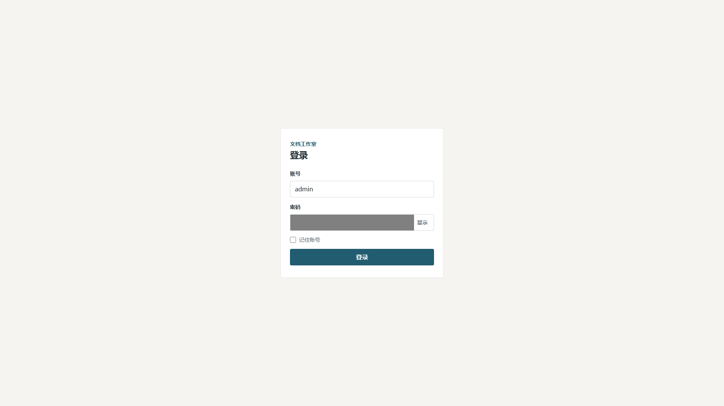
步骤 2：打开登录页
通过；已打开 http://localhost:5173/login
步骤 3：填写账号
通过；字段填写完成
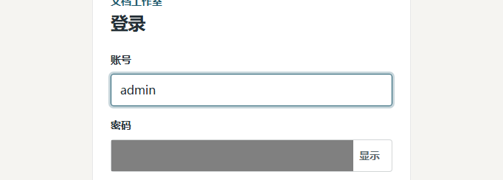
步骤 4：填写密码
通过；字段填写完成
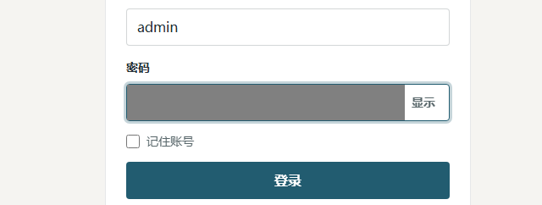
步骤 5：提交登录
通过；控件点击完成
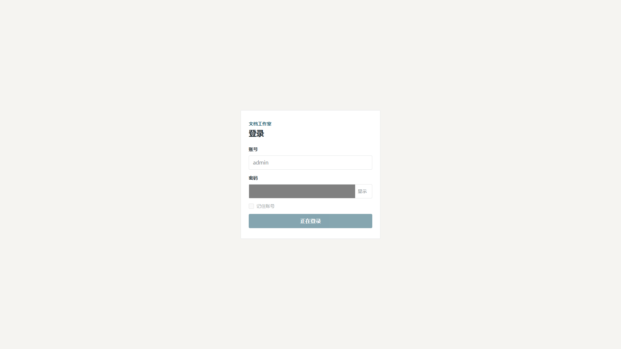
步骤 6：确认跳转到项目列表页
通过；原测试计划中的预期结果断言通过
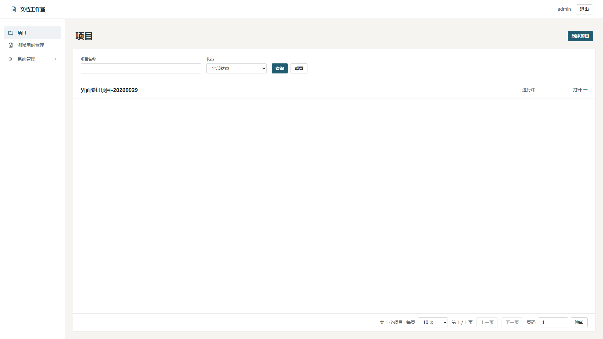
步骤 7：在项目名称输入不存在的关键字
通过；字段填写完成
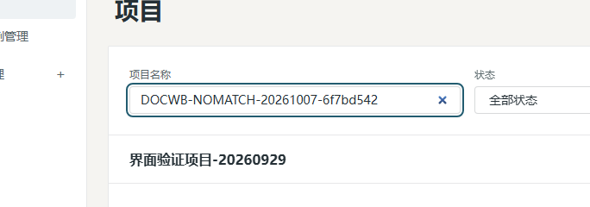
步骤 8：点击查询
通过；控件点击完成
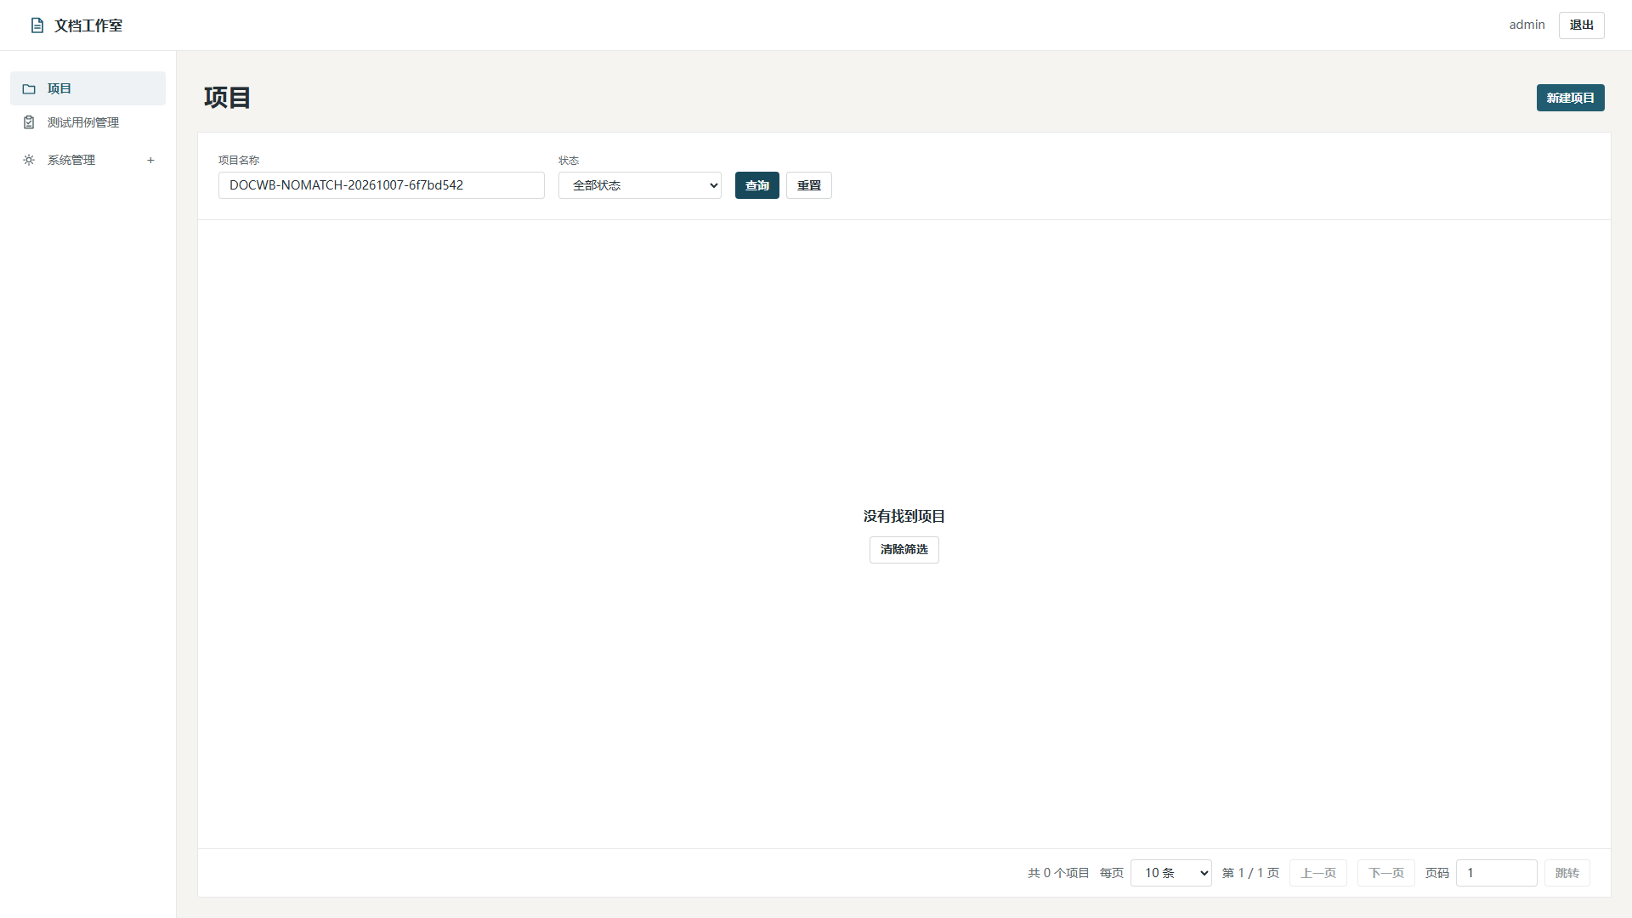
步骤 9：查询词完整保留
通过；原测试计划中的预期结果断言通过
步骤 10：显示无匹配结果提示
通过；原测试计划中的预期结果断言通过
步骤 11：总数显示为 0
通过；原测试计划中的预期结果断言通过
步骤 12：出现清除筛选按钮
通过；原测试计划中的预期结果断言通过
步骤 13：上一页按钮禁用
通过；原测试计划中的预期结果断言通过
步骤 14：下一页按钮禁用
通过；原测试计划中的预期结果断言通过

format_timestamp 统一为 UTC
类型：单元测试
计划依据：单元测试章节：在隔离环境新建 test_format_timestamp_demo.py，直接导入并真实调用 app.models.format_timestamp，对三个输入分别断言输出 2026-10-07T10:20:30Z、2026-10-07T10:20:30Z、2026-10-07T02:20:30Z，不复制实现、不修改源码、不使用 mock 返回值，要求 pytest 真实执行且退出码 0。
源码依据：backend/app/models.py format_timestamp（约 L10-13）：naive 时间按 UTC 处理，随后 astimezone(timezone.utc).strftime("%Y-%m-%dT%H:%M:%SZ")。
预期结果：pytest 至少收集并执行 1 个测试函数 test_format_timestamp，三条等值断言全部通过，退出码为 0。
实际结果：通过
步骤 1：pytest test_format_timestamp_demo.py
通过；退出码 0；执行测试 1；耗时 0.42 秒
执行日志
. [100%]
1 passed in 0.06s

健康接口只读并发请求
类型：并发测试
计划依据：并发测试章节：对 http://127.0.0.1:8001/api/v1/health 发起 GET 只读请求，并发度 5、总请求数 20，每请求期望 HTTP 200、单请求耗时不超过 2000 ms，不做写请求与响应体校验，记录平均耗时、P95 与实际完成请求数。
源码依据：backend/app/main.py get_health（约 L38-45）：GET /health 返回 ping() 结果与时间戳；backend/app/db.py ping()（约 L110-116）：执行 select 1 的只读探测；路由经 api=APIRouter(prefix="/api/v1") 挂载。
预期结果：并发 5、共 20 个 GET 请求全部完成，失败 0 个；每个响应状态码均为 200 且单请求耗时 ≤ 2000 ms（阈值来自计划），输出平均耗时、P95 与实际完成请求数。
实际结果：通过
步骤 1：5 并发 / 20 请求 GET http://127.0.0.1:8001/api/v1/health
通过；完成 20，失败 0，P95 15.07 ms
并发指标 | 实测值
并发数 | 5
计划请求 | 20
完成请求 | 20
失败请求 | 0
平均耗时（ms） | 9.26
P95（ms） | 15.07
最大允许耗时（ms） | 2000.0

